**LAPORAN PRAKTEK TOPIK KHUSUS**

**INSTALASI & KONFIGURASI NGINX, GOLANG, PENGUJIAN API**

**DISUSUN OLEH:**

**KHAIRUL RACHMAN**

**2211083007**

**TEKNOLOGI INFORMASI**

**TEKNOLOGI REKAYASA PERANGKAT LUNAK**

**POLITEKNIK NEGERI PADANG**

**2025**

**Langkah Kerja**

1. Instalasi dan Konfigurasi

-Instalasi Echo Framework

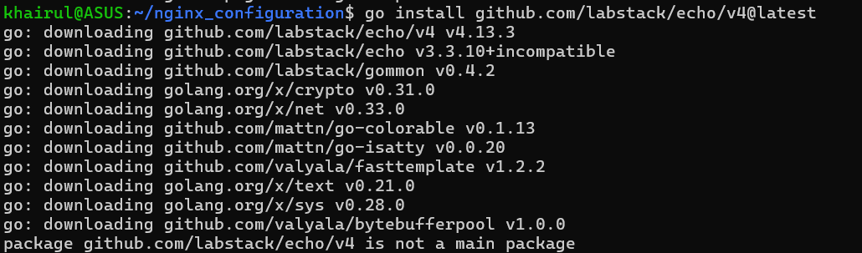

* Lalu lakukan git clone untuk menjalankan kode dari repository github ke local

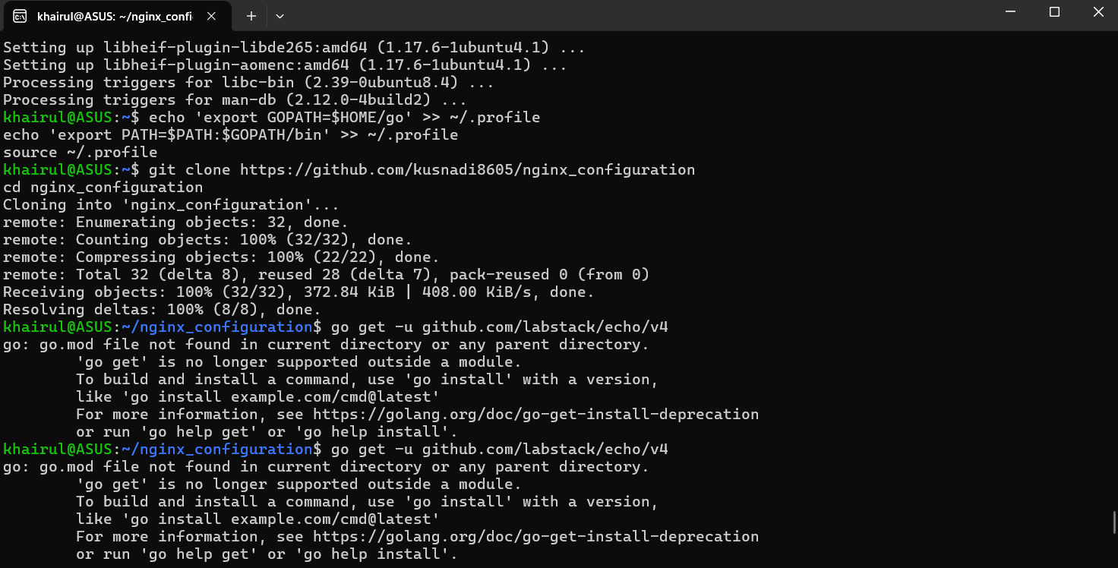

* Selanjutnya melakukan inisialisasi untuk modul golang

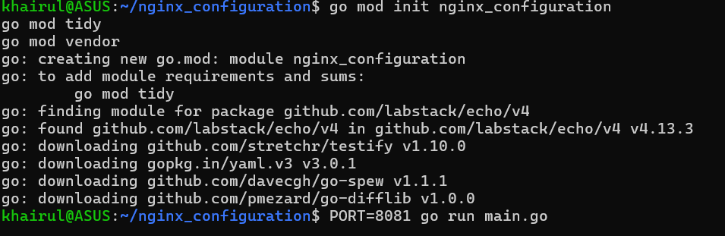

1. Jalankan Aplikasi Golang

- Setelah melakukan instalasi dan konfigurasi sekarang file main.go sudah siap dijalankan pada tiga port sekaligus.

- Port: 8081

- Port: 8082

- Port: 8083

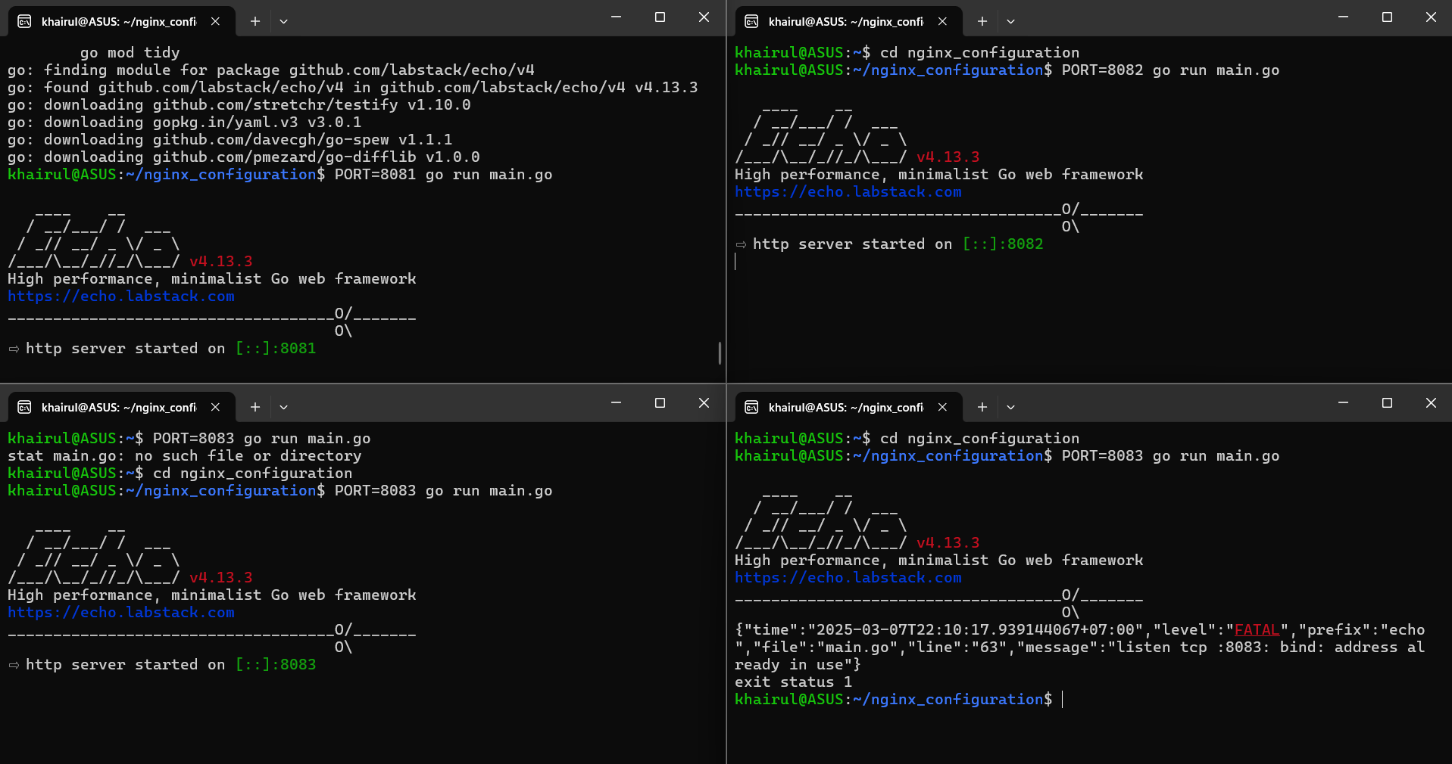

- Semua port berhasil dijalankan dengan sukses.

1. Pengujian API

- Mengirim request 10 kali dengan curl

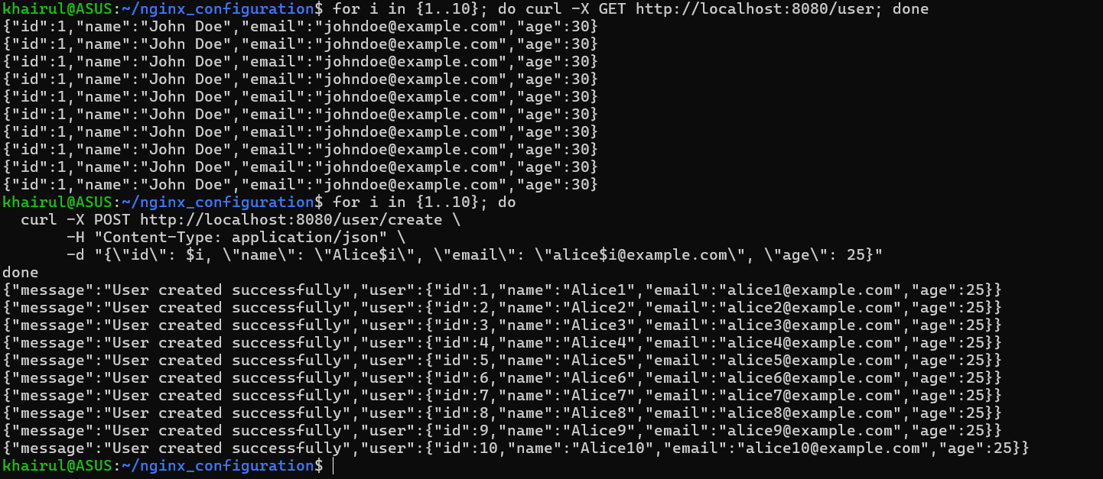

-Testing API GET dan POST menggunakan Curl

